Co mam włożyć? – zabawa słowno - ruchowa Joanny Myślińskiej i Iwony
Mojsak.
Kiedy ciepło jest na dworze, - zaczyna mówić rodzic,
to ja …. (klapki, kąpielówki, spodenki…) sobie włożę –
dziecko wymienia jeden element ubrania,
Raz - dwa - trzy, raz - dwa- trzy, jak to włożyć?
Pokaż mi. – mówi rodzic

Połącz kreski, pokoloruj rysunek.

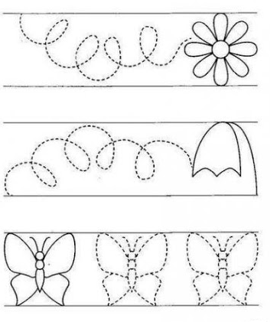
Pozdrawiamy ciocia Lidzia i ciocia Madzia.

